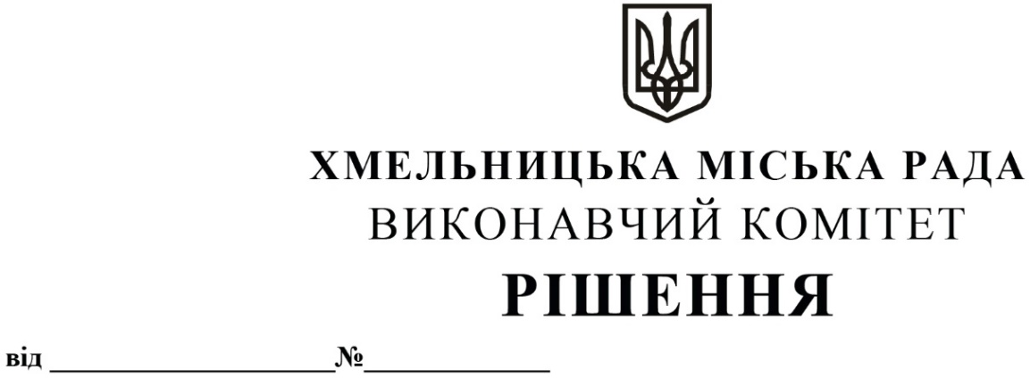

Про надання дозволу управлінню житлової політики і майна та фінансовому управлінню на внесення змін до паспортів бюджетних програм

Розглянувши клопотання управління житлової політики і майна та пропозицію спільного засідання постійних комісій з питань роботи житлово-комунального господарства, приватизації та використання майна територіальної громади міста та з питань планування, бюджету, фінансів та децентралізації, керуючись Бюджетним кодексом України, Наказом Міністерства фінансів України від 26.08.2014 року № 836 «Правила складання паспортів бюджетних програм місцевих бюджетів та звітів про їх виконання» та Законом України «Про місцеве самоврядування в Україні», виконавчий комітет міської ради

ВИРІШИВ:

1. Надати дозвіл управлінню житлової політики і майна та фінансовому управлінню на внесення змін до паспортів бюджетних програм згідно з додатком.
2. Контроль за виконанням рішення покласти на управління житлової політики і майна та фінансове управління.

Міський голова О. СИМЧИШИН

Додаток
до рішення виконавчого комітету
від 28.10.2021 р. № 949

Зміни в паспорти бюджетних програм
по кодах програмної класифікації видатків та кредитування місцевих бюджетів (КПКВК МБ)

- По КПКВК МБ 1216017 «Інша діяльність, пов’язана з експлуатацією об’єктів житлово-комунального господарства» внести зміни в наступних завданнях бюджетної програми:
  - Завдання 1. Поточний та капітальний ремонт дитячих і спортивних майданчиків.
    - В показниках продукту збільшити кількість дитячих майданчиків, які планується відремонтувати поточним ремонтом першочергово з 16 од. на 19 од.
    - В показниках ефективності зменшити середні витрати на поточний ремонт 1 майданчика з 34 375,00 грн на 28 947,37 грн.
    - В показниках якості змінити питому вагу кількості майданчиків, що заплановано відремонтувати поточним ремонтом до кількості майданчиків, що потребують поточного ремонту з 53,33 відс. на 63,33 відс.
  - Завдання 2. Капітальний ремонт благоустрою прибудинкових територій усіх форм власності.
    - В показниках затрат додати новий показник «кількість проєктно-кошторисної документації, яку необхідно виготовити – 7 од.».
    - В показниках продукту:
- зменшити кількість об`єктів (прибудинкові території), що планується відремонтувати першочергово з 13 од. на 11 од.;
- додати новий показник «кількість проєктно-кошторисної документації, яку планується виготовити – 7 од.».
    - В показниках ефективності:
- збільшити середні витрати на капітальний ремонт 1 об`єкту (прибудинкова територія) з 819 915,38 грн на 940 172,73 грн;
- додати новий показник «середні витрати на виготовлення 1 проєктно-кошторисної документації на капітальний ремонт об`єкта (прибудинкова територія) – 45 285,71 грн».
    - В показниках якості:
- змінити питому вагу кількості об`єктів, що заплановано відремонтувати до кількості об`єктів, що потребують ремонту з 65 відс. на 55 відс.;
- додати новий показник «питома вага кількості проєктно-кошторисної документації, що заплановано виготовити до кількості, що необхідно виготовити – 100 відс.».
- По КПКВК МБ 1217691 «Виконання заходів за рахунок цільових фондів, утворених Верховною Радою Автономної Республіки Крим, органами місцевого самоврядування і місцевими органами виконавчої влади і фондів, утворених Верховною Радою Автономної Республіки Крим, органами місцевого самоврядування і місцевими органами виконавчої влади» внести зміни в наступному завданні бюджетної програми:
  - Завдання 1. Спрямування коштів на житлове будівництво, реконструкцію та на ремонт житла всіх форм власності та будівель і споруд комунальної власності.
    - В показниках продукту збільшити кількість об'єктів (будинків), на яких планується провести ремонтні роботи з 10 од. на 15 од.
    - В показниках ефективності зменшити середні витрати на проведення ремонту одного об'єкту (будинку) з 99 000,00 грн на 66 000,00 грн.

Керуючий справами виконавчого комітету Ю. САБІЙ

Заступник директора департаменту інфраструктури міста –
начальник управління житлової політики і майна Н. ВІТКОВСЬКА

